Eixo Temático: GT5 – Propostas de instrumentos para diagnóstico, metodologias e ferramentas de gestão pública

Determinantes do Índice de Desenvolvimento Sustentável das Cidades Fluminenses: Uma Análise Multivariada a partir de Indicadores Municipais

Determinants of the Sustainable Development Index in Municipalities of the State of Rio de Janeiro: A Multivariate Analysis Based on Local Indicators

Leandro Scala da Rocha

Geísa Pereira Marcilio Nogueira

Lia Hasenclever

RESUMO
Objetivo - Este estudo analisou o Índice de Desenvolvimento Sustentável das Cidades (IDSC) dos municípios do estado do Rio de Janeiro (ERJ) para identificar os seus indicadores determinantes. Metodologia - Foram utilizados os indicadores oficiais que compõem o IDSC, submetidos ao tratamento de dados ausentes; tratamento de indicadores colineares por correlação e Variance Inflation Factor (VIF); seleção do modelo de Machine Learning mais adequado entre Lasso, Ridge e Random Forest para a predição do IDSC e análise da explicabilidade via importâncias e valores SHAP dos indicadores (SHapley Additive exPlanations). Originalidade/relevância: Estudos anteriores analisaram o IDSC sob uma perspectiva descritiva, sem recorrer à modelagem estatística, métodos preditivos ou de explicabilidade para identificar determinantes. O diferencial deste trabalho é a aplicação integrada de um pipeline de ciência de dados, que permite a identificação e formulação de políticas públicas prioritárias para o cumprimento dos Objetivos de Desenvolvimento Sustentável (ODS) da Agenda 2030 da Organização das Nações Unidas (ONU). Resultados - O modelo Ridge apresentou o melhor desempenho, sendo adotado para a análise de importância dos indicadores e explicabilidade. A aplicação de valores SHAP permitiu identificar a direção e a magnitude do impacto dos indicadores para a predição do IDSC. Os resultados evidenciaram que o percentual de esgoto tratado antes de chegar ao mar, rios e córregos, o índice de tratamento de esgoto e o percentual da população atendida com esgotamento sanitário foram os principais determinantes para o desempenho sustentável dos municípios fluminenses. O estudo contribui metodológica e empiricamente para orientar políticas públicas locais voltadas à Agenda 2030.

PALAVRAS-CHAVE: Desenvolvimento Regional; Indicadores Socioeconômicos; Sustentabilidade Urbana.

ABSTRACT

Objective – This study analyzed the Sustainable Development Index of Cities (SDIC) of the municipalities in the state of Rio de Janeiro to identify their determining indicators. Methodology – Official indicators composing the SDIC were used, undergoing treatment for missing data; handling of collinear indicators through correlation and Variance Inflation Factor (VIF); selection of the most appropriate Machine Learning model among Lasso, Ridge, and Random Forest for SDIC prediction; and explainability analysis based on indicator importances and SHAP values (SHapley Additive exPlanations). Originality/Relevance – Previous studies have analyzed the SDIC from a descriptive perspective, without applying statistical modeling, predictive methods, or explainable approaches to identify determinants. The novelty of this study lies in the integrated application of a data science pipeline, that enables the identification and formulation of priority public policies aimed at achieving the Sustainable Development Goals (SDGs) of the United Nations 2030 Agenda. Results – The Ridge model achieved the best performance and was therefore adopted for the indicator importance and explainability analysis. The use of SHAP values allowed the identification of both the direction and magnitude of each indicator’s impact on SDIC prediction. The results revealed that the percentage of sewage treated before reaching the sea, rivers, and streams, the sewage treatment index, and the percentage of population served by sanitation systems were the main determinants of the sustainable performance of municipalities in the state of Rio de Janeiro. The study contributes both methodologically and empirically to guiding local public policies aligned with the 2030 Agenda.

KEYWORDS: Regional Development; Socioeconomic Indicators; Urban Sustainability.

- INTRODUÇÃO

O Índice de Desenvolvimento Sustentável das Cidades (IDSC) foi desenvolvido pelo Instituto Cidades Sustentáveis, como ferramenta para avaliar o progresso municipal em direção aos Objetivos de Desenvolvimento Sustentável (ODS) da Agenda 2030 da Organização das Nações Unidas (Instituto Cidades Sustentáveis, 2025a; Nações Unidas Brasil, 2015).
O IDSC traduz as metas globais dos ODS em indicadores aplicáveis ao contexto local, possibilitando que gestores públicos e a sociedade civil acompanhem, de maneira objetiva e comparável, os avanços e desafios associados à sustentabilidade urbana. O índice assume valores no intervalo entre 0 e 100, significando, portanto, a porcentagem do desempenho ótimo que uma cidade atingiu.
Os 17 ODS a serem alcançados até o ano 2030 foram estabelecidos em 2015, em comum acordo por 193 países, incluindo o Brasil (Instituto Cidades Sustentáveis, 2025a).
Identificar os determinantes do IDSC é importante para compreender quais fatores exercem maior impacto sobre o desempenho municipal e, assim, orientar políticas públicas mais eficazes e baseadas em evidências (Pinheiro, 2022). Essa identificação contribui para alocar recursos de forma estratégica, priorizar áreas críticas e promover sinergias entre diferentes dimensões do desenvolvimento sustentável.
No caso do estado do Rio de Janeiro (ERJ), marcado por fortes desigualdades socioeconômicas e desafios urbanos estruturais, a análise dos determinantes do IDSC ganha importância adicional (Instituto Jones dos Santos Neves, 2025). Estudos regionais permitem considerar especificidades locais, contribuindo para políticas públicas mais contextualizadas e efetivas (Guimarães Neto, 1997).
Pesquisas recentes vêm explorando o uso do IDSC em diferentes contextos. Wissmann e Backes (2022) analisaram o índice sob uma perspectiva descritiva, comparando scores entre cidades e regiões brasileiras, sem recorrer à modelagem estatística para identificar determinantes. De forma semelhante, Costa e Fernández (2024) utilizaram o IDSC para mapear a sustentabilidade dos municípios do Paraná, detalhando a performance em cada ODS, mas também sem aplicar métodos preditivos ou de explicabilidade.
Este artigo propõe preencher uma lacuna, ao desenvolver um modelo de Machine Learning (ML) para a predição do IDSC dos municípios fluminenses. O diferencial desse trabalho é a aplicação integrada de um pipeline de ciência de dados contemplando desde a limpeza e normalização dos dados, o tratamento de dados ausentes e multicolinearidade de indicadores, até a estimação de modelos via validação cruzada e a seleção do melhor modelo. A abordagem ainda compreende a identificação das importâncias dos indicadores e a análise da capacidade de explicar os resultados do modelo por meio de valores SHAP (SHapley Additive exPlanations), garantindo rigor estatístico e explicabilidade.

- OBJETIVOS

O objetivo principal deste artigo é identificar os indicadores determinantes do IDSC fluminense dentre os indicadores municipais que o compõem, através dos seguintes objetivos específicos: (1) Estimar um modelo de ML para predição do IDSC; (2) identificar os indicadores de maior importância para a predição do IDSC e (3) identificar a direção e magnitude do impacto dos indicadores na predição do IDSC.

- METODOLOGIA

Foi realizada uma pesquisa quantitativa e aplicada, de caráter descritivo-explicativo a partir dos dados do IDSC do ano 2024 (IDSC-BR_2024), de acesso público e gratuito, composto por 100 indicadores para as 5.570 cidades do Brasil (Cidades Sustentáveis, 2025b). O trabalho foi realizado em 5 etapas: (1) Seleção dos dados do ERJ; (2) Tratamento de dados ausentes; (3) Tratamento de indicadores colineares; (4) estimação e seleção do melhor modelo de ML e (5) análise de importâncias e de valores SHAP do melhor modelo.

  - SELEÇÃO DOS DADOS DO ERJ

O estudo utilizou os dados dos 100 indicadores que compõem o IDSC para todos os 92 municípios do ERJ. O IDSC médio do ERJ é 47,45 e do Brasil é 46,69, conforme Figura 1.

Figura 1 – IDSC médio por UF e Brasil
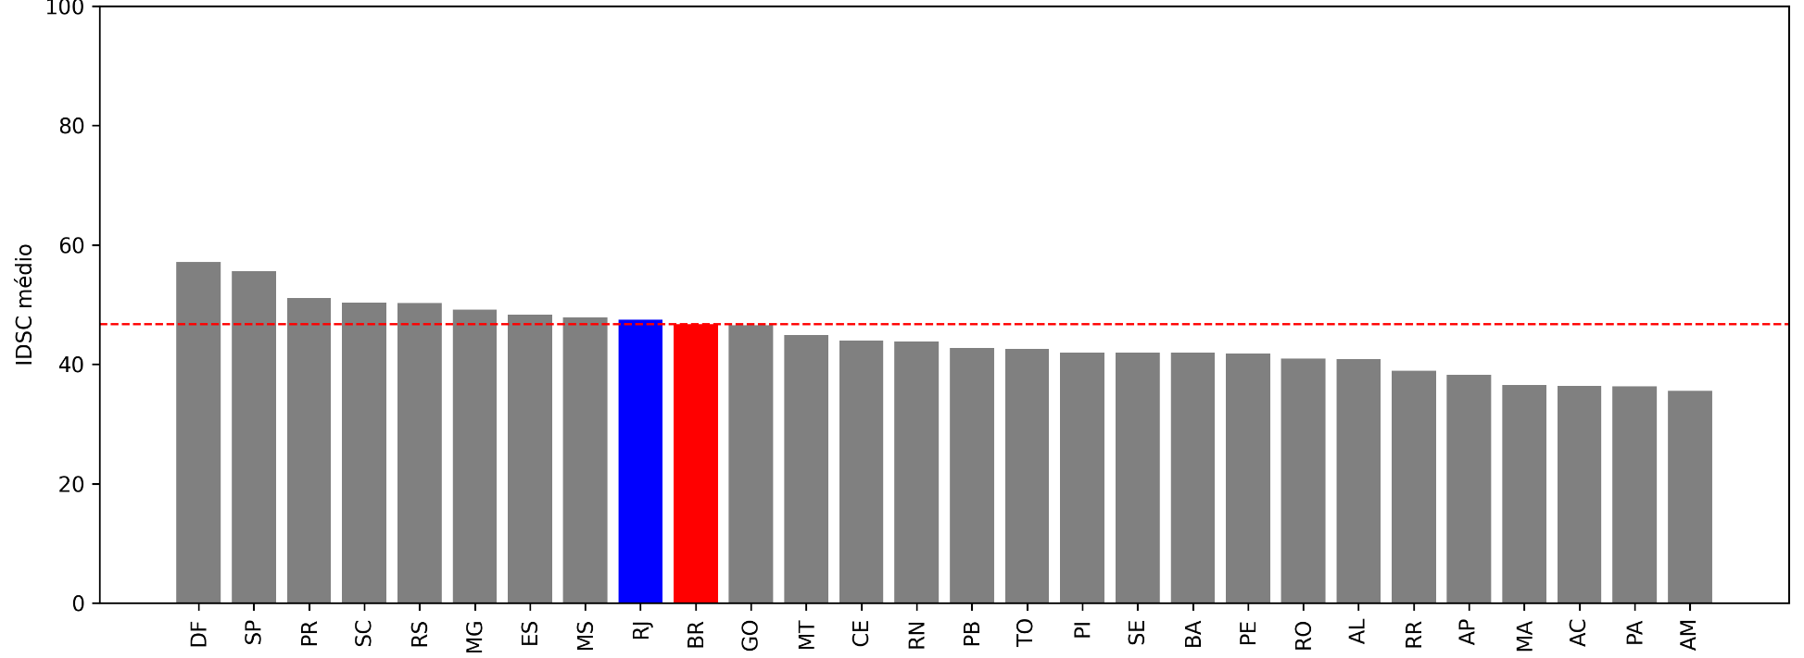
Fonte: Elaboração própria.

A Figura 2 mostra a distribuição espacial, a escala de valores e o ranking do IDSC dos municípios fluminenses.

Figura 2 – IDSC dos municípios fluminenses
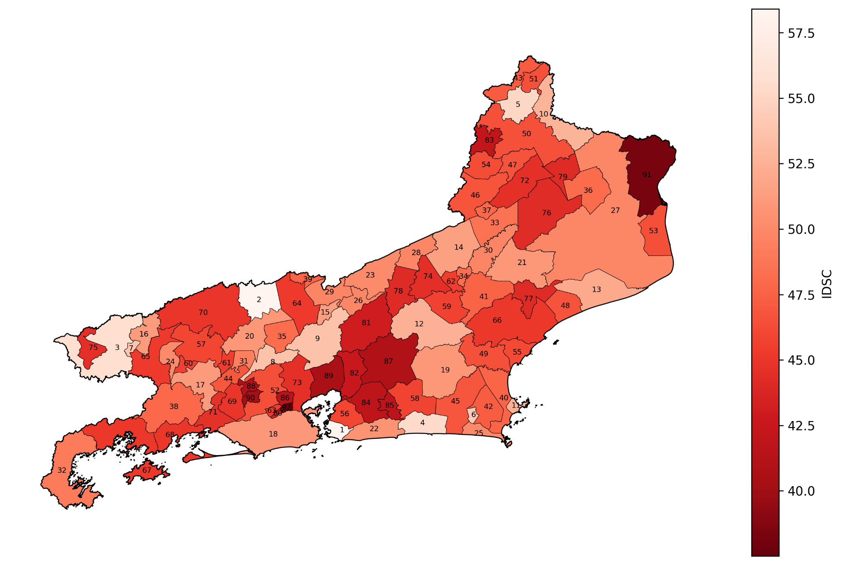
Legenda: 1-Niterói, 2-Rio das Flores, 3-Resende, 4-Saquarema, 5-Natividade, 6-Iguaba Grande, 7-Porto Real, 8-Miguel Pereira, 9-Petrópolis, 10-Bom Jesus do Itabapoana, 11-Armação dos Búzios, 12-Nova Friburgo, 13-Quissamã, 14-Cantagalo, 15-Areal, 16-Quatis, 17-Piraí, 18-Rio de Janeiro, 19-Silva Jardim, 20-Vassouras, 21-Santa Maria Madalena, 22-Maricá, 23-Sapucaia, 24-Volta Redonda, 25-Arraial do Cabo, 26-São José do Vale do Rio Preto, 27-Campos dos Goytacazes, 28-Carmo, 29-Três Rios, 30-São Sebastião do Alto, 31-Engenheiro Paulo de Frontin, 32-Paraty, 33-Itaocara, 34-Macuco, 35-Paty do Alferes, 36-Cardoso Moreira, 37-Aperibé, 38-Rio Claro, 39-Comendador Levy Gasparian, 40-Cabo Frio, 41-Trajano de Moraes, 42-São Pedro da Aldeia, 43-Porciúncula, 44-Paracambi, 45-Araruama, 46-Santo Antônio de Pádua, 47-São José de Ubá, 48-Carapebus, 49-Casimiro de Abreu, 50-Itaperuna, 51-Varre-Sai, 52-Nova Iguaçu, 53-São João da Barra, 54-Miracema, 55-Rio das Ostras, 56-São Gonçalo, 57-Barra do Piraí, 58-Rio Bonito, 59-Bom Jardim, 60-Pinheiral, 61-Mendes, 62-Cordeiro, 63-Mesquita, 64-Paraíba do Sul, 65-Barra Mansa, 66-Macaé, 67-Angra dos Reis, 68-Mangaratiba, 69-Seropédica, 70-Valença, 71-Itaguaí, 72-Cambuci, 73-Duque de Caxias, 74-Duas Barras, 75-Itatiaia, 76-São Fidélis, 77-Conceição de Macabu, 78-Sumidouro, 79-Italva, 80-Nilópolis, 81-Teresópolis, 82-Guapimirim, 83-Laje do Muriaé, 84-Itaboraí, 85-Tanguá, 86-Belford Roxo, 87-Cachoeiras de Macacu, 88-Japeri, 89-Magé, 90-Queimados, 91-São Francisco de Itabapoana, 92-São João de Meriti.
Fonte: Elaboração própria.

  - TRATAMENTO DE DADOS AUSENTES

Alguns indicadores componentes do IDSC do ERJ apresentaram valores ausentes para alguns municípios. Dados ausentes devem ser tratados, seja por imputação de valores ou remoção do indicador da base de dados utilizada, para evitar viés e perda de desempenho, garantindo integridade estatística e melhor generalização dos modelos de ML (Little; Rubin, 1987).
Neste trabalho foi realizada a imputação dos valores ausentes por meio do método Multivariate Imputation by Chained Equations (MICE). Esse método ajusta, de forma iterativa, modelos de regressão para cada indicador com valores ausentes, utilizando os demais indicadores previamente normalizados como preditores, até a convergência dos valores imputados. A escolha deve-se à sua capacidade de preservar relações multivariadas, evitando vieses introduzidos por imputações simplistas, como médias ou medianas (Scikit-Learn Developers, 2025; Van Buuren, 2018; Van Buuren; Groothuis-Oudshoorn, 2011).
Para avaliar a plausibilidade das imputações, aplicou-se o teste de Kolmogorov–Smirnov (KS), comparando a distribuição dos valores observados e imputados em cada indicador. Os indicadores cuja distância D foi superior a D_{crítica} com significância estatística de 5% (p < 0,05) foram removidos por indicarem imputações inconsistentes (Kolmogorov, 1933; Massey, 1951; Smirnov, 1948).

  - TRATAMENTO DE INDICADORES COLINEARES

Os indicadores colineares devem ser tratados para evitar multicolinearidade, que compromete a estabilidade e interpretação dos modelos. A base de dados deve ser reduzida ao menor tamanho possível sem perda informacional, garantindo eficiência ao reduzir a complexidade computacional e robustez analítica ao eliminar ruídos.
O tratamento de indicadores colineares foi realizado em duas etapas: (1) foram removidos indicadores redundantes em pares com correlação linear absoluta forte (|r| > 0,9) (Akoglu, 2018, Pearson, 1896), preservando-se sempre aquele com maior correlação com a variável-alvo ─ IDSC; (2) aplicou-se a análise do Variance Inflation Factor (VIF) removendo iterativamente os indicadores até que todos apresentassem VIF < 10 (Marquardt, 1970). A Figura 3 mostra o processo de redução de indicadores até 71.

Figura 3 – Processo de redução de indicadores

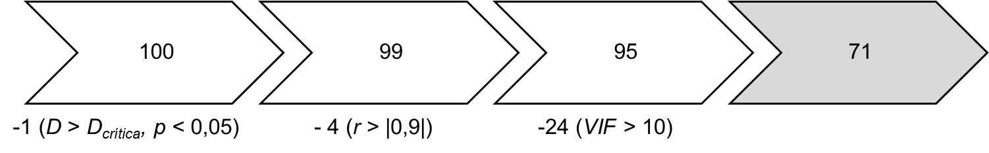
Fonte: Elaboração própria.

  - ESTIMAÇÃO E SELEÇÃO DO MELHOR MODELO DE ML

Foram estimados três modelos de ML: Regressão Ridge (Hoerl, Kennard, 1970), Regressão Lasso (Tibshirani, 1996) e Random Forest (Breiman, 2001). A seleção do modelo mais adequado baseou-se no maior coeficiente de determinação médio (R²) obtido por validação cruzada do tipo k-fold (k = 5) (Burman, 1989), repetida 150 vezes. Esse número de repetições (B = 150) foi considerado suficiente para que o erro padrão da média do R² fosse inferior a 10% do valor médio com 95% de confiança (Yang et al., 2011), garantindo representatividade e robustez aos resultados. Além disso, a estabilidade dos coeficientes do modelo selecionado foi avaliada pela variabilidade de seus valores ao longo dos folds (Hastie; Tibshirani; Friedman, 2009; James et al., 2013; Kuhn; Johnson, 2013).

  - ANÁLISE DE IMPORTÂNCIAS E DE VALORES SHAP

Os 10 indicadores de maior importância foram identificados a partir dos coeficientes padronizados do melhor modelo selecionado. Adicionalmente, foi realizada a análise de explicabilidade por meio do método SHAP (Lundberg; Lee, 2017), aplicado ao modelo final. Esse método fornece tanto a direção quanto a magnitude da contribuição de cada indicador na predição do IDSC, permitindo uma explicação transparente dos resultados.

- RESULTADOS

A Figura 4 apresenta os valores R² obtidos a partir das 750 simulações (k x B) de cada modelo. Nota-se que o modelo Ridge apresenta a maior mediana, seguido do Lasso e Random Forest. O teste de Shapiro–Wilk (Shapiro; Wilk, 1965) indicou violação da hipótese de normalidade para os valores de R² dos três modelos analisados (p < 0,05), ao nível de significância de 5%. Assim, foram aplicados testes não paramétricos nas análises subsequentes. O teste de Kruskal–Wallis (Kruskal; Wallis, 1952) revelou diferença estatisticamente significativa entre os modelos avaliados (H(2) = 1.273,78; p < 0,05). O teste de Dunn, aplicado post hoc com correção de Bonferroni (Dunn, 1964), indicou que não há diferença estatisticamente significativa entre Ridge e Lasso (p > 0,05), porém esses diferem do Random Forest.

Figura 4 – Variabilidade dos valores R²
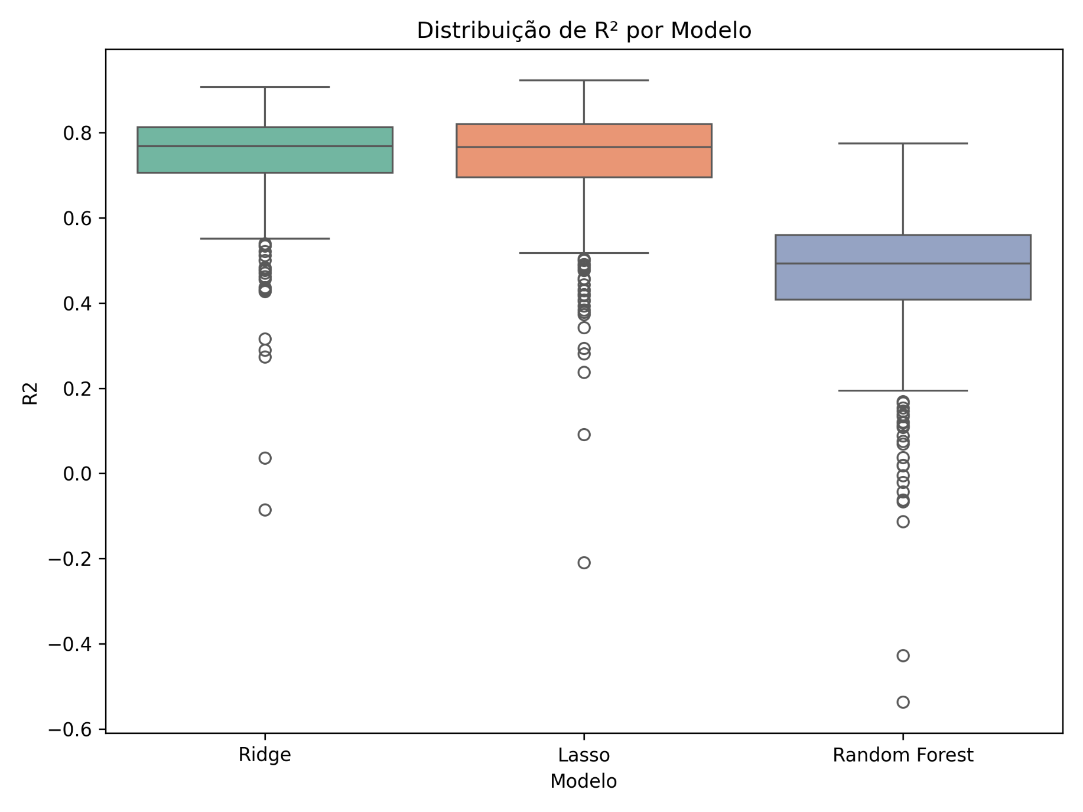
Fonte: Elaboração própria.

A Tabela 1 apresenta as métricas de desempenho dos modelos avaliados. Observa-se que a regressão Ridge apresentou o maior coeficiente de determinação médio (R² = 0,7488), superando os modelos Lasso (R² = 0,7415) e Random Forest (R² = 0,4699). Esse resultado confirma a adequação do Ridge frente às características do conjunto de indicadores do IDSC fluminense.

Tabela 1 – Métricas de desempenho dos modelos
Modelo | R² (média) | R² (desvio-padrão)
Ridge | 0,7488 | 0,0986
Lasso | 0,7415 | 0,1136
Random Forest | 0,4699 | 0,1352
Fonte: Elaboração própria.

As importâncias dos indicadores foram estimadas a partir dos coeficientes absolutos (|β|) do modelo Ridge, que quantificam a contribuição individual de cada indicador para a predição do IDSC.
Os 10 indicadores com os maiores valores absolutos de β foram considerados os de maior importância relativa e são mostrados no Quadro 1.

Quadro 1 – Descrição dos indicadores de maior importância
Código | ODS | Indicador
SDG14_1_ESGT | 14 – Vida na Água | Esgoto tratado antes de chegar ao mar, rios e córregos (%)
SDG6_7_ESG_SAN | 6 – Água Potável e Saneamento | População atendida com esgotamento sanitário (%)
SDG6_8_CLT_DML | 6 – Água Potável e Saneamento | Índice de tratamento de esgoto (%)
SDG16_3_M_ARM_FG | 16 – Paz, Justiça e Instituições Eficazes | Mortes por armas de fogo (100 mil habitantes)
SDG15_8_UNI_CNS | 15 – Vida Terrestre | Unidades de conservação de proteção integral e uso sustentável (%)
SDG11_5_DMC_FVL | 11 – Cidades e Comunidades Sustentáveis | Domicílios em favelas (%)
SDG2_1_OBS_INF | 2 – Fome Zero e Agricultura Sustentável | Obesidade infantil (%)
SDG17_1_INVST_PB | 17 – Parcerias e Meios de Implementação | Investimento público (R$ per capita)
SDG9_2_EMP_INT | 9 – Indústria, Inovação e Infraestrutura | Participação dos empregos formais em atividades intensivas em conhecimento e tecnologia (%)
SDG4_18_D_SUP_EI | 4 – Educação de Qualidade | Professores com formação em nível superior - Educação Infantil - rede pública (%)
Fonte: Elaboração própria.

O indicador de maior importância mostrado no Quadro 1 se relaciona com Vida na Água (ODS-14), seguido de dois indicadores relacionados à água potável e saneamento (ODS-6). Porém, nota-se que esses 3 indicadores estão relacionados ao esgotamento sanitário. A Figura 5 mostra todos os 17 ODS da Agenda 2030.

Figura 5 – Objetivos de Desenvolvimento Sustentável (ODS)

Fonte: Nações Unidas Brasil (2015).

A Figura 6 mostra a variabilidade dos 10 coeficientes β mais importantes do modelo Ridge em 5 folds. Nota-se a consistência nos sinais e magnitudes dos coeficientes, indicando estabilidade estatística e conferindo confiança à interpretação dos resultados.

Figura 6 – Variabilidade dos top 10 coeficientes mais importantes do modelo Ridge
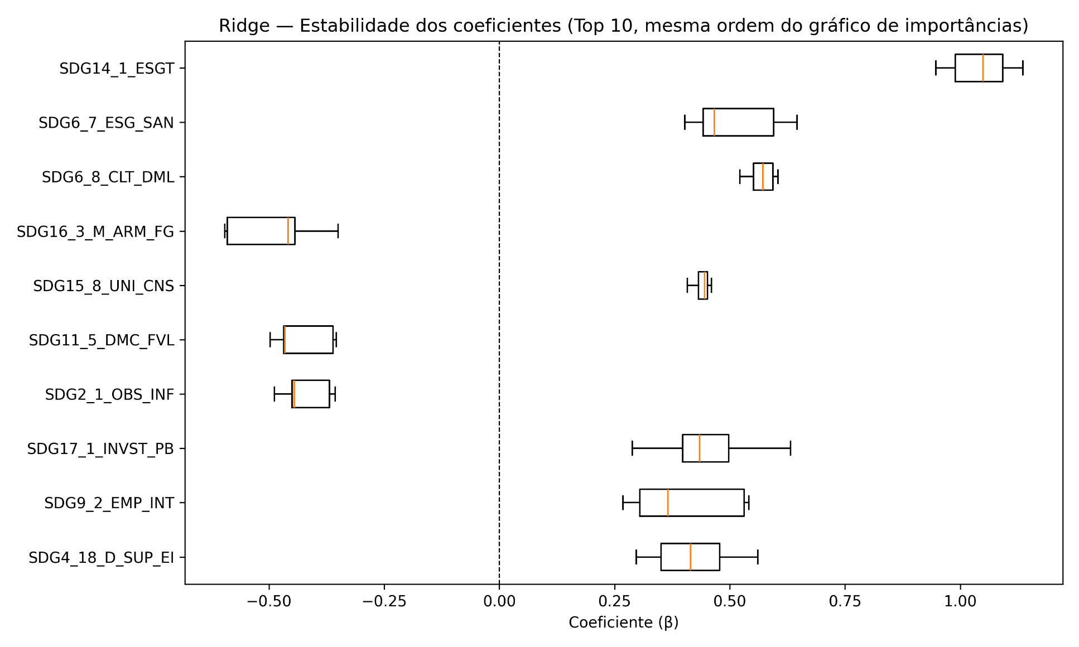
Fonte: Elaboração própria.

A Figura 7 apresenta as importâncias relativas dos 10 principais indicadores do IDSC. Quanto maior o valor, mais importante é o indicador para a predição do IDSC. Destacam-se o percentual de esgoto tratado antes de chegar ao mar, rios e córregos (SDG14_1_ESGT), o percentual da população atendida com esgotamento sanitário (SDG6_7_ESG_SAN) e o índice de tratamento de esgoto (SDG6_8_CLT_DML), refletindo a relevância do saneamento para a sustentabilidade municipal. Indicadores sociais, como mortes por armas de fogo (SDG16_3_M_ARM_FG) e de saúde, como o percentual de obesidade infantil (SDG2_1_OBS_INF), também aparecem entre os mais relevantes, evidenciando o impacto de condições de segurança e saúde sobre o desenvolvimento sustentável.

Figura 7 – Top 10 importâncias dos indicadores
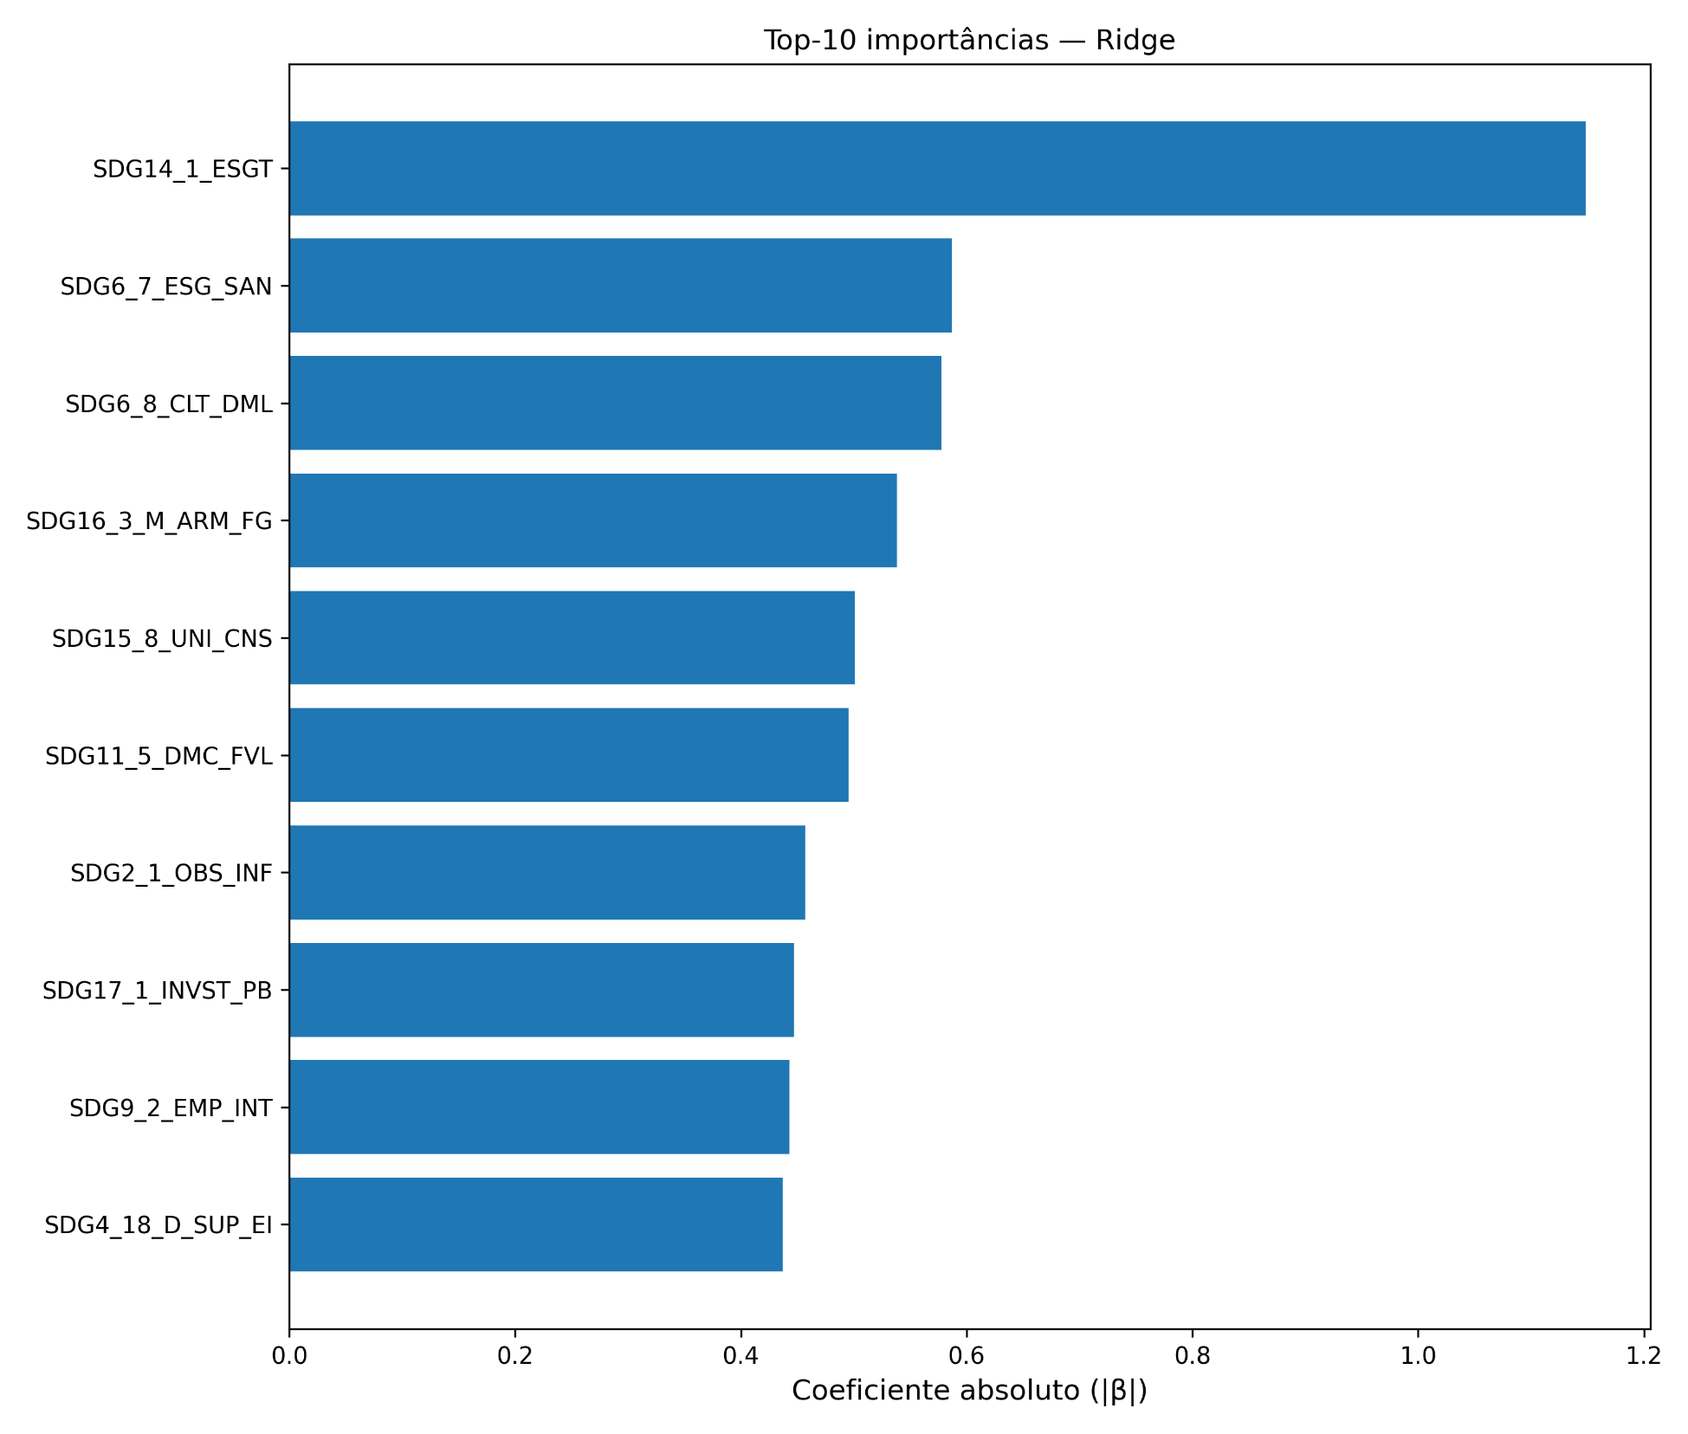
Fonte: Elaboração própria.

Os valores SHAP quantificam a contribuição individual de cada indicador para a predição do modelo, baseando-se na teoria dos jogos cooperativos de Shapley (1953). Cada valor SHAP representa o impacto marginal de um indicador sobre o IDSC, considerando todas as combinações possíveis de indicadores. Assim, os indicadores com as maiores médias de valores absolutos de SHAP exercem maior impacto sobre o resultado do modelo, sendo interpretados como determinantes do IDSC.
O Quadro 2 mostra os 10 indicadores com as maiores médias de valores absolutos de SHAP, destacando-se novamente os relacionados com Vida na Água (ODS-14) e água potável e saneamento (ODS-6).

Quadro 2 – Descrição dos indicadores com as maiores médias de valores absolutos de SHAP
Código | ODS | Indicador
SDG14_1_ESGT | 14 – Vida na Água | Esgoto tratado antes de chegar ao mar, rios e córregos (%)
SDG6_8_CLT_DML | 6 – Água Potável e Saneamento | Índice de tratamento de esgoto (%)
SDG6_7_ESG_SAN | 6 – Água Potável e Saneamento | População atendida com esgotamento sanitário (%)
SDG16_3_M_ARM_FG | 16 – Paz, Justiça e Instituições Eficazes | Mortes por armas de fogo (100 mil habitantes)
SDG15_8_UNI_CNS | 15 - Vida Terrestre | Unidades de conservação de proteção integral e uso sustentável (%)
SDG11_5_DMC_FVL | 11 – Cidades e Comunidades Sustentáveis | Domicílios em favelas (%)
SDG4_18_D_SUP_EI | 4 – Educação de Qualidade | Professores com formação em nível superior - Educação Infantil - rede pública (%)
SDG2_1_OBS_INF | 2 – Fome Zero e Agricultura Sustentável | Obesidade infantil (%)
SDG9_2_EMP_INT | 9 – Indústria, Inovação e Infraestrutura | Participação dos empregos formais em atividades intensivas em conhecimento e tecnologia (%)
SDG17_1_INVST_PB | 17 – Parcerias e Meios de Implementação | Investimento público (R$ per capita)
Fonte: Elaboração própria.

A Figura 8 sintetiza a importância e o impacto de cada indicador na predição do modelo. No eixo vertical, as variáveis são ordenadas pela média dos valores absolutos de SHAP, ou seja, pela relevância global de cada indicador na explicação do IDSC. No eixo horizontal, a posição indica a magnitude e a direção do impacto: valores SHAP positivos elevam o IDSC predito, enquanto negativos o reduzem. As cores representam o valor original do indicador (vermelho = alto, azul = baixo), permitindo observar como variações nos indicadores afetam a predição. Assim, o gráfico revela os principais determinantes e seus comportamentos em relação ao IDSC.

Figura 8 – Top 10 médias de valores absolutos de SHAP (impacto do indicador no IDSC)
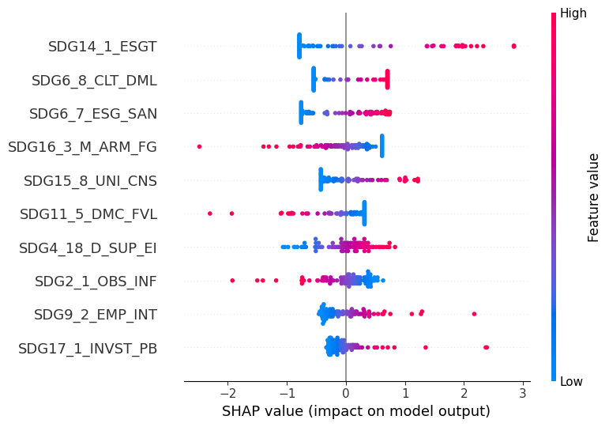
Fonte: Elaboração própria.

Observa-se na Figura 8 que o percentual de esgoto tratado antes de chegar ao mar, rios e córregos (SDG14_1_ESGT), o índice de tratamento de esgoto (SDG6_8_CLT_DML) e o percentual da população atendida com esgotamento sanitário (SDG6_7_ESG_SAN) estão positivamente associados ao IDSC, enquanto as mortes por arma de fogo (SDG16_3_M_ARM_FG), o percentual de domicílios em favelas (SDG11_5_DMC_FVL) e o percentual de obesidade infantil (SDG2_1_OBS_INF) estão negativamente associados ao IDSC. Essa análise evidencia que os determinantes combinam dimensões ambientais, sociais e institucionais, coerentes com a natureza multidimensional da Agenda 2030.
Os indicadores na Figura 7 e na Figura 8 não coincidem totalmente porque cada técnica responde a questões diferentes. Os valores de importância foram obtidos a partir dos coeficientes do modelo selecionado, refletindo a contribuição global de cada indicador segundo métricas lineares tradicionais. Já os valores SHAP consideram o impacto marginal de cada indicador sobre as previsões do modelo para cada município, indicando a magnitude e a direção dos impactos.
Assim, o conjunto de indicadores pode divergir porque as importâncias privilegiam a estabilidade, enquanto o SHAP reflete exclusivamente a lógica interna do melhor modelo escolhido (no caso, o Ridge). Essa diferença deve ser interpretada de forma complementar: o ranking de importâncias indica quais indicadores são consistentemente relevantes e o SHAP mostra como esses indicadores impactam o IDSC, positiva ou negativamente, no nível individual (municípios).

Portanto, os resultados confirmam a importância de políticas integradas de saneamento, segurança pública, meio-ambiente, inclusão social e saúde para elevar o desempenho sustentável dos municípios fluminenses, corroborando os achados de Crane et al. (2021) e Parikh et al. (2021) que apontam sinergia entre essas áreas e a relevância do saneamento para o desenvolvimento sustentável. Além disso, a consistência entre as análises de importâncias e SHAP reforça a confiabilidade do modelo selecionado, oferecendo subsídios robustos para a formulação de políticas públicas baseadas em evidências.

- CONSIDERAÇÕES FINAIS

O presente estudo analisou os determinantes do Índice de Desenvolvimento Sustentável das Cidades (IDSC) nos municípios fluminenses, por meio de um pipeline robusto que combina imputação de dados ausentes, tratamento de multicolinearidade, estimação de modelos de Machine Learning via validação cruzada, comparação e seleção do melhor modelo, identificação de indicadores importantes para a predição do IDSC e a análise da explicabilidade com valores SHAP. A escolha do modelo Ridge, fundamentada em seu maior desempenho médio de R² e na estabilidade dos coeficientes, mostrou-se adequada frente aos indicadores que compõem o IDSC.
Os resultados evidenciaram que o percentual de esgoto tratado antes de chegar ao mar, rios e córregos (SDG14_1_ESGT), o índice de tratamento de esgoto (SDG6_8_CLT_DML) e o percentual da população atendida com esgotamento sanitário (SDG6_7_ESG_SAN) foram os 3 principais determinantes das predições do IDSC. Destaca-se também a relevância de indicadores relacionados ao meio-ambiente, inclusão social e saúde para o desempenho sustentável municipal.
A análise de explicabilidade via SHAP contribuiu para uma compreensão mais aprofundada, ao indicar a direção e a magnitude dos impactos dos indicadores na predição do IDSC. Observou-se que saneamento e conservação ambiental impactam positivamente, enquanto fatores relacionados à violência, desigualdades sociais e más condições de saúde impactam negativamente.
Conclui-se, portanto, que a sustentabilidade municipal no estado do Rio de Janeiro é fortemente determinada por dimensões sociais e ambientais interdependentes, o que reforça a necessidade de políticas públicas integradas e multissetoriais. O estudo também demonstra a viabilidade de métodos baseados em ciência de dados para auxiliar gestores públicos na identificação de prioridades e na formulação de estratégias alinhadas à Agenda 2030.
Como limitação desse trabalho, destaca-se a natureza transversal dos dados do IDSC, ao retratar o desempenho sustentável dos municípios em um momento específico, permitindo comparações entre unidades, mas não análises de evolução temporal.

Sugere-se, como trabalhos futuros, a ampliação da análise para outros estados, análise de causalidade e a incorporação de técnicas de séries temporais, a fim de capturar a evolução dinâmica dos determinantes ao longo do tempo.

REFERÊNCIAS

AKOGLU, H. User's guide to correlation coefficients. Turkish Journal of Emergency Medicine, v. 18, n. 3, p. 91–93, 2018.

BREIMAN, L. Random forests. Machine Learning, v. 45, n. 1, p. 5–32, 2001.

BURMAN, P. A comparative study of ordinary cross-validation, v-fold cross-validation and the repeated learning-testing methods. Biometrika, v. 76, n. 3, p. 503–514, 1989.

COSTA, A. P.; FERNÁNDEZ, V. L. Sustainability and development in the municipalities of the State of Paraná: Mapping and analysis using the sustainable city development index of Brazil (IDSC-BR), CEPAL Review, v. 2024, n. 143, p. 85–107, 2024.

CRANE, M.; LLOYD, S.; HAINES, A.; DING, D.; HUTCHINSON, E.; BELESOVA, K.; DAVIES, M.; OSRIN, D.; ZIMMERMANN, N.; CAPON, A.; WILKINSON, P.; TURCU, C. Transforming cities for sustainability: a health perspective. Environment International, [S. l.], v. 147, a. 106366, 2021.

DUNN, O. J. Multiple comparisons using rank sums. Technometrics, v. 6, n. 3, p. 241–252, 1964.

GUIMARÃES NETO, L. Desigualdades e Políticas Regionais no Brasil: Caminhos e Descaminhos. Revista Planejamento e Políticas Públicas. Brasília: IPEA, n. 15, jun. 1997.

HASTIE, T.; TIBSHIRANI, R.; FRIEDMAN, J. The elements of statistical learning: data mining, inference, and prediction. 2. ed. New York: Springer, 2009.

HOERL, A. E.; KENNARD, R. W. Ridge regression: biased estimation for nonorthogonal problems. Technometrics, v. 12, n. 1, p. 55–67, 1970.

INSTITUTO CIDADES SUSTENTÁVEIS. IDSC-BR Índice de Desenvolvimento Sustentável das Cidades - Brasil. [s.l.], [2025a]. Disponível em: https://idsc.cidadessustentaveis.org.br/introduction/. Acesso em: 08 ago. 2025.

INSTITUTO CIDADES SUSTENTÁVEIS. Índice de Desenvolvimento Sustentável das Cidades – Brasil (IDSC-BR) – Cidades Sustentáveis. [s.l.], [2025b]. Disponível em: https://www.cidadessustentaveis.org.br/paginas/idsc-br. Acesso em: 08 ago. 2025.

INSTITUTO JONES DOS SANTOS NEVES. Pobreza nos estados brasileiros 2024. Vitória, ES: IJSN, 2025. Disponível em: https://ijsn.es.gov.br/Media/IJSN/PublicacoesAnexos/S%C3%ADnteses/IJSN_Especial_Pobreza_Estados_Brasileiros_2024_BR.pdf. Acesso em: 29 set. 2025

JAMES, G.; WITTEN, D.; HASTIE, T.; TIBSHIRANI, R. An Introduction to Statistical Learning: with applications in R. New York: Springer, 2013.

KOLMOGOROV, A. N. Sulla determinazione empirica di una legge di distribuzione. Giornale dell’Istituto Italiano degli Attuari, v. 4, p. 83–91, 1933.

KRUSKAL, W. H., WALLIS, W. A. Use of ranks in one-criterion variance analysis. Journal of the American Statistical Association, v. 47, n. 260, p. 583–621,1952.

KUHN, M.; JOHNSON, K. Applied Predictive Modeling. New York: Springer, 2013.

LITTLE, R. J. A.; RUBIN, D. B. Statistical Analysis with Missing Data. New York: John Wiley & Sons, 1987.

LUNDBERG, S. M.; LEE, S.-I. A unified approach to interpreting model predictions. In: Proceedings of the 31st International Conference on Neural Information Processing Systems (NIPS 2017). Long Beach, CA: Curran Associates, p. 4765–4774, 2017.

MARQUARDT, D. W. Generalized Inverses, Ridge Regression, Biased Linear Estimation, and Nonlinear Estimation. Technometrics, v. 12, n. 3, p. 591–612, 1970.

MASSEY, F. J. The Kolmogorov-Smirnov Test for Goodness of Fit. Journal of the American Statistical Association, v. 46, n. 253, p. 68–78, 1951.

NAÇÕES UNIDAS BRASIL. Agenda 2030 para o Desenvolvimento Sustentável. Brasília, 2015. Disponível em: https://brasil.un.org/pt-br/91863-agenda-2030-para-o-desenvolvimento-sustent%C3%A1vel. Acesso em: 08 set. 2025.

PARIKH, P.; DIEP, L.; HOFMANN, P.; TOMEI, J.; CAMPOS, L. C.; TEH, T.; MULUGETTA, Y.; MILLIGAN, B.; LAKHANPAUL, M. Synergies and trade-offs between sanitation and the sustainable development goals. UCL Open Environment, London, v. 3, n. 1, 2021.

PEARSON, K. Mathematical contributions to the theory of evolution. III. Regression, heredity, and panmixia. Philosophical Transactions of the Royal Society A, v. 187, p. 253–318, 1896.

PINHEIRO, M. M. S. Políticas públicas baseadas em evidências: um modelo moderado de análise conceitual e avaliação crítica. In: KOGA, N. M.; PALOTTI, P. L. D. M.; MELLO, J.; PINHEIRO, M. M. S. (Org.). Políticas públicas e usos de evidências no Brasil: conceitos, métodos, contextos e práticas. Brasília: Ipea, 2022. Disponível em: https://portalantigo.ipea.gov.br/agencia/images/stories/PDFs/livros/livros/220412_lv_o_que_informa_miolo_cap01.pdf. Acesso em: 5 set. 2025.

SCIKIT-LEARN DEVELOPERS. IterativeImputer. In: Scikit-learn: Machine Learning in Python. [s.l.], [2025]. Disponível em: https://scikit-learn.org/stable/modules/generated/sklearn.impute.IterativeImputer.html. Acesso em: 08 set. 2025.

SHAPIRO, S. S.; WILK, M. B. An analysis of variance test for normality (complete samples). Biometrika, v. 52, n. 3–4, p. 591–611, 1965.

SHAPLEY, L. S. A value for n-person games. In: KUHN, Harold William; TUCKER, Albert William (org.). Contributions to the theory of games. v. 2. Princeton: Princeton University Press, 1953. p. 307–317. (Annals of Mathematical Studies, 28).

SMIRNOV, N. Table for estimating the goodness of fit of empirical distributions. Annals of Mathematical Statistics, v. 19, n. 2, p. 279–281, 1948.

TIBSHIRANI, R. Regression shrinkage and selection via the lasso. Journal of the Royal Statistical Society: Series B, v. 58, n. 1, p. 267–288, 1996.

VAN BUUREN, S. Flexible imputation of missing data. 2. ed. Boca Raton: Chapman and Hall/CRC, 2018.

VAN BUUREN, S.; GROOTHUIS-OUDSHOORN, K. MICE: Multivariate Imputation by Chained Equations in R. Journal of Statistical Software, v. 45, n. 3, p. 1–67, 2011.

WISSMANN, M. A.; BACKES, G. ÍNDICE DE DESENVOLVIMENTO SUSTENTÁVEL DAS CIDADES: UM ESTUDO COM BASE NA REALIDADE BRASILEIRA. Revista Científica Acertte, v. 2, n. 9, p. e2991, 2022.

YANG, K.; WANG, H.; DAI, G.; HU, S.; ZHANG, Y.; XU, J. Determining the repeat number of cross-validation. In: 2011 4th International Conference on Biomedical Engineering and Informatics (BMEI), Shanghai, China. IEEE, p. 1706–1710, 2011.

Mestre em Pesquisa Operacional e Inteligência Computacional. Doutorando em Planejamento Regional e Gestão da Cidade na Universidade Candido Mendes. E-mail: scala.leandro@gmail.com
Pós-doutora em Planejamento Regional e Gestão da Cidade. Docente colaboradora na Universidade Candido Mendes. E-mail: geisa.marcilio@ucam-campos.br
Doutora em Engenharia de Produção. Docente na Universidade Candido Mendes. E-mail: lia.hasenclever@ucam-campos.br

